Verkeersbesluit Gemeente Eersel nabij Boterbocht 28 te Steensel

Aanwijzen parkeerplaatsen ten behoeve van elektrisch rijden nabij Boterbocht 28 te Steensel

Burgemeester en wethouders van de gemeente Eersel;

gelet op:
- de bepalingen in de Wegenverkeerswet 1994, het Reglement Verkeersregels en Verkeerstekens (RVV) 1990, het Besluit Administratieve Bepalingen inzake het wegverkeer (BABW) en de Algemene wet bestuursrecht (Awb);

overwegende:
- dat de gemeente Eersel, conform haar Laadvisie en plaatsingsbeleid 2022-2030, een dekkend netwerk van laadpalen wil ontwikkelen om bewoners overal in hun laadbehoefte te kunnen voorzien;
- dat in deze behoefte niet kan worden voorzien door reeds aanwezige laadpalen in de nabije omgeving of door parkeer- en oplaadmogelijkheden op eigen terrein;
- dat de gemeente de visie van de provincie Noord-Brabant onderschrijft om elektrische mobiliteit te ondersteunen;
- dat dit besluit bijdraagt aan het waarborgen van de bruikbaarheid van de weg en het voorkomen of beperken van hinder, overlast en schade door het verkeer;
- dat over dit besluit overleg heeft plaatsgevonden met de Politie;
- dat de genoemde weg in beheer is bij en gelegen binnen de gemeentegrenzen van de gemeente Eersel;
- dat meerdere locaties nabij Boterbocht 27 te Steensel positief zijn beoordeeld tijdens de burgerparticipatieperiode in januari en februari 2025;
- dat er bezwaar is aangetekend tegen de locatie nabij Boterbocht 27 na publicatie van het desbetreffende verkeersbesluit op 9 mei 2025;
- dat een andere nabijgelegen locatie, ter hoogte van Boterbocht 28, tijdens de bezwaarperiode als een geschiktere locatie is aangewezen;

BESLUITEN:

- nabij Boterbocht 28 te Steensel twee parkeerplaatsen aan te wijzen als parkeerplaats voor alleen het opladen van elektrische voertuigen zoals aangeduid op onderstaande tekening;
- dit besluit kenbaar te maken aan de weggebruikers door middel van het plaatsen van bord E8o uit bijlage I van het Reglement verkeersregels en verkeerstekens 1990 met onderbord OB504;
- dit verkeersbesluit treedt in werking op de dag na bekendmaking en wordt geëffectueerd op het moment dat het verkeersbord wordt geplaatst.

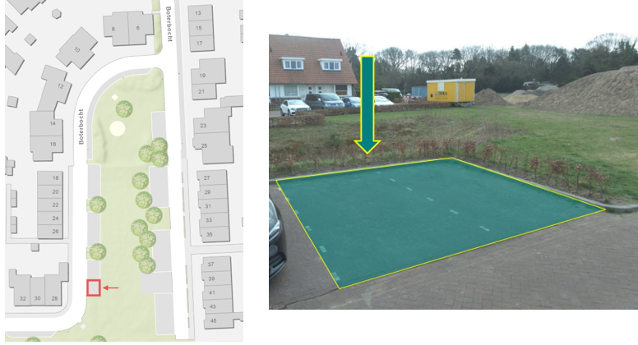
Eersel, 7 november 2025
Namens burgemeester en wethouders van Eersel,

De heer H.J.G.G. Bouwman
Hoofd afdeling Ruimtelijk Beheer

Bent u het niet eens met dit besluit?
U kunt de gemeente Eersel binnen zes weken na datum van deze bekendmaking laten weten dat u het niet eens bent met dit verkeersbesluit. Dit heet bezwaar maken. U kunt bezwaar maken als het verkeersbesluit tegen uw belangen ingaat. In deze periode kunt u ook de documenten met informatie over het verkeersbesluit zowel fysiek als digitaal bekijken via https://www.officielebekendmakingen.nl of www.overheid.nl. Bezoek voor de openingstijden en het adres van het gemeentehuis de website
https://www.eersel.nl/contact-en-openingstijden. Voor informatie over het bekijken van de documenten of andere vragen kunt u ook bellen. Dit kan via het telefoonnummer 0497-531300.
Als u bezwaar wilt maken, kunt u dat schriftelijk of digitaal indienen. Schriftelijk via Postbus 12, 5520 AA Eersel. Digitaal via het elektronisch online formulier “Bezwaar indienen” op onze website
https://www.eersel.nl/bezwaar-maken. Hiervoor heeft u uw DigiD nodig.

